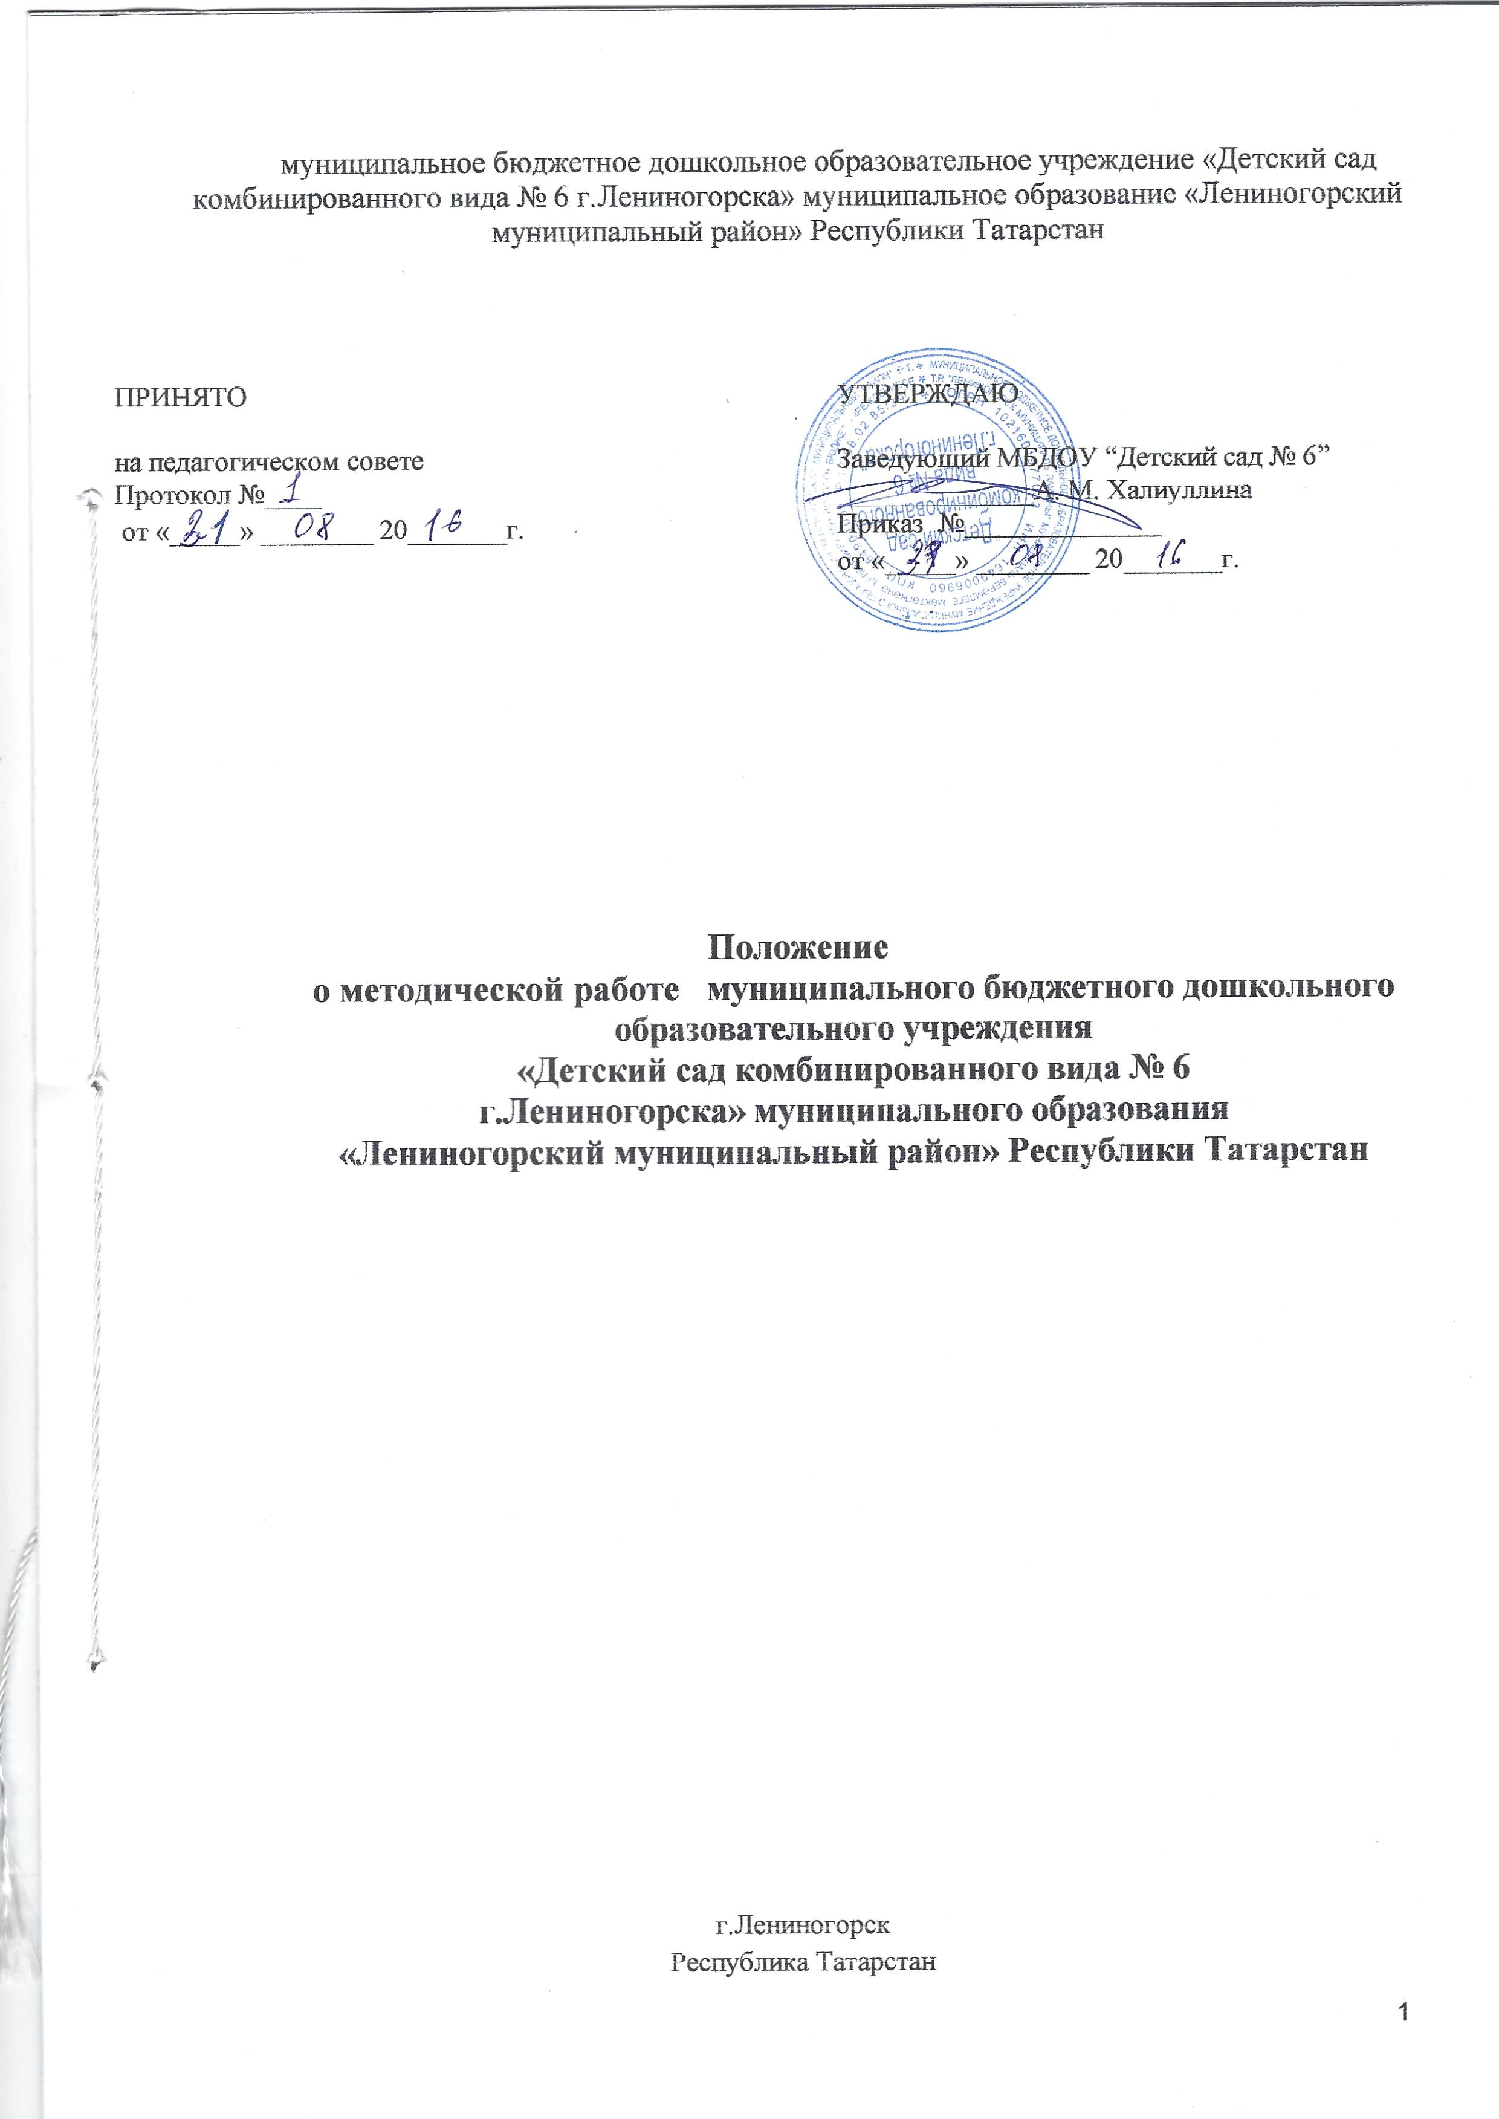
1.1 Настоящее Положение о методической работе (далее-Положение) в муниципальном бюджетном дошкольном образовательном учреждении «Детский сад комбинированного вида № 6 г. Лениногорска» муниципального образования «Лениногорский муниципальный район» Республики Татарстан разработано в соответствие с требованиями п.20 ч.3.ст.28 Федеральным законом от 29.12.2012 года №273-ФЗ «Об образовании в Российской Федерации», согласно которым к компетенции МБДОУ относится организация научно-методической работы, в том числе организация и проведения научных и методических конференций, семинаров.
1.2 Настоящее Положение определяет: цели, задачи, структуру, основные направления методической работы в МБДОУ.
1.3 Настоящее Положение разработано в соответствии с:
- Федеральным законом от 29.12.2012 года №273-ФЗ «Об образовании в Российской Федерации»;
- Приказом Минобрнауки России от 30.08.2013 года №1014 « Об утверждении порядка организации и осуществления образовательной деятельности по основным общеобразовательным программам – образовательным программам дошкольного образования»;
- Приказом Минобрнауки России 17 октября 2013 года№1155 « Об утверждении федерального государственного образовательного стандарта дошкольного образования» (далее-ФГОС);
- Уставом МБДОУ.
1.4. Под методической работой в МБДОУ понимается целостная, основания на достижениях науки, передового опыта и конкретном анализе затруднений педагогических работников, система взаимосвязанных мер, действий и мероприятий, направленных на повышение профессионального мастерства каждого педагогического работника, на обращение и развитие творческого потенциала педагогического коллектива в целом на достижение оптимальных результатов образования воспитания и развития воспитанников.

2. Цель, задачи и основные направления методической работы.

2.1 Цель методической работы в МБДОУ - создание в МБДОУ образовательной среды, способствующей реализации творческого потенциала педагога и педагогического коллектива.
2.2 Задачи методической работы:
- анализ апробации и внедрение нового методического обеспечения образовательного процесса, способствующего реализации личностного-ориентированного социально-педагогического подхода:
- повышение профессионального мастерства педагогических работников;
- формирование у педагогических работников основных компетенций, необходимых для создания социальной ситуации развития воспитанников соответствующей специфике дошкольного возраста.
2.3. Основные направления методической работы:
2.3.1. Аналитическая деятельность:
- мониторинг профессиональных и информационных потребностей педагогических работников МБДОУ;
- создание и ведение базы данных о педагогических работниках МБДОУ;
- выявление затруднений педагогических работников дидактического и методического характера;
- сбор и обработка информации о результатах учебно-воспитательной работы педагогических работников МБДОУ;
- изучение, обобщение и распространение педагогического опыта педагогических работников МБДОУ;
- изучение и анализ состояния и результатов собственной деятельности (методической работы), определение направлений ее совершенствования.
2.3.2. Информационная деятельность:
- формирование банка педагогической информации (нормативно-правовой, научно-методической, методической и др.);
- изучение нормативных правовых документов, в том числе Федерального Государственного образовательного стандарта дошкольного образования;
- ознакомление педагогических работников МБДОУ с новинками педагогической, психологической, методической и научно-популярной литературы;
- создание медиатеки.
2.3.3. Организационно-методическая деятельность:
- изучение запросов, методическое сопровождение и оказание практической помощи молодым специалистам, педагогическим работникам в период подготовки к аттестации, в межаттестационный и межкурсовой периоды;
- прогнозирование, планирование и организация повышения квалификации и профессиональной переподготовки педагогических работников МБДОУ, оказание им информационно-методической помощи в системе непрерывного образования;
- организация и проведение мастер-классов, семинаров-практикумов, конкурсов;
- участие в разработке программы развития МБДОУ;
- методическое сопровождение подготовки педагогов к участию в конкурсах профессионального мастерства;
- организация проведения экспертизы авторских методических материалов.
2.3.4. Консультационная деятельность:
- организация консультационной работы для педагогических работников МБДОУ (индивидуальное, групповое консультирование);
- разработка методических рекомендаций (в том числе образцов документов) для педагогических работников с целью повышения эффективности и результативности их труда, роста профессионального мастерства.

3. Структура методической работы

3.1. В структуре методической работы МБДОУ функционируют:
- педагогический совет;
- совещание при заведующей;
- временная творческая группа - добровольное профессиональное объединение педагогов. Создаются решения конкретной кратковременной творческой проблемы (например, подготовка к педагогическому совету, семинару и т.д.);
- аттестационная комиссия МБДОУ.
4. Формы и содержание методической работы

4.1. Основными формами методической работы в МБДОУ являются:
- заседания педагогического совета МБДОУ;
- методические конференции, семинары, совещания;
- методические занятия - открытые занятия, мастер-классы, практикумы, круглые столы и т.д.;
- разработка учебно-методических материалов и документов;
- консультирование педагогических работников;
- самообразование педагогических работников;
- наставничество;
- иные формы.
4.2. Основным содержанием методической работы на заседаниях педагогического совета являются:
- разработка, обсуждение и принятие основной общеобразовательной программы дошкольного образования МБДОУ;
- анализ соответствия развивающей предметно-пространственной среды МБДОУ требованиям ФГОС;
- разработка организационно-методического сопровождения процесса реализации основной общеобразовательной программы дошкольного образования МБДОУ;
- анализ результатов самообразования педагогических работников
- анализ выполнения планов работы;
- анализ рекомендаций аттестационной комиссии;
- выработка и реализация комплекса мер по повышению квалификации педагогических работников.
4.3. Методические совещания проводятся в целях решения конкретных вопросов реализации основной образовательной программы дошкольного образования. Методические совещания организуются и проводятся старшим воспитателем (заведующим МБДОУ).
4.4. Методические конференции и семинары проводятся для рассмотрения результатов исследований по проблемам дошкольного образования, путей дальнейшего совершенствования деятельности МБДОУ, внедрения новых методов и средств образования и т.д. В ходе методических конференций и семинаров обобщается и пропагандируется опыт как отдельных педагогических работников МБДОУ, так и МБДОУ в целом. По наиболее важным методическим вопросам могут проводиться методические конференции и семинары муниципального и республиканского уровня. В ходе методических конференций и семинаров, как правило, вырабатываются рекомендации, которые утверждаются приказом заведующего МБДОУ.
4.5. Методические занятия проводятся по плану работы МБДОУ, по наиболее сложным и важным вопросам основной образовательной программы дошкольного образования. Методические занятия проводятся наиболее подготовленными педагогическими работниками МБДОУ в целях обмена опытом, оказания помощи иным педагогическим работникам. Открытые занятия обсуждаются на совещании при заведующей МБДОУ.

5. Организация методической работы

5.1.Руководство методической работой МБДОУ осуществляет заведующий МБДОУ
5.2. Планирование методической работы в МБДОУ осуществляется на учебный год. План методической работы МБДОУ является частью плана работы МБДОУ на учебный год.
5.3. Организация методической работы возлагается на старшего воспитателя МБДОУ, который:
- координирует и контролирует работу педагогов по всем направлениям деятельности;
- обобщает, систематизирует в методическом кабинете и пополняет методическую копилку докладами, сообщениями, сделанными на заседаниях Педагогического совета, семинарах, конспектами отрытых мероприятий.
- планирует проведение семинаров, практикумов, которые служат для повышения педагогического мастерства педагога, проведение открытых показательных мероприятий, мастер - классов для демонстрации методов образовательной и воспитательной работы.
5.4. МБДОУ формулирует единую методическую тему, исходя из следующих требований:
- актуальность темы;
- учет достигнутого МБДОУ уровня деятельности, интересов и запросов педагогов;
- связь темы с конкретными научно-педагогическими исследованиями и рекомендациями, с педагогическим опытом, накопленным практикой работы других учреждений;
- учет ресурсов МБДОУ.

6. Делопроизводство

6.1. В номенклатуру дел по методической работе входят:
- нормативно-правовые и инструктивно-методические документы (приказы, положения, распоряжения, инструктивные письма по методической работе);
- база данных по педагогическим работникам МБДОУ;
- протоколы и материалы методических органов МБДОУ;
- годовые планы и отчеты по методической работе;
- перспективные планы и материалы по повышению квалификации педагогических работников МБДОУ;
- материалы по профессиональным конкурсам;
- материалы по обобщению и распространению передового педагогического опыта МБДОУ.

